Задачи алгебры

1. Решить тригонометрическое уравнение: sin(x)+cos(x)=1 [sin(x)+cos(x)=1]

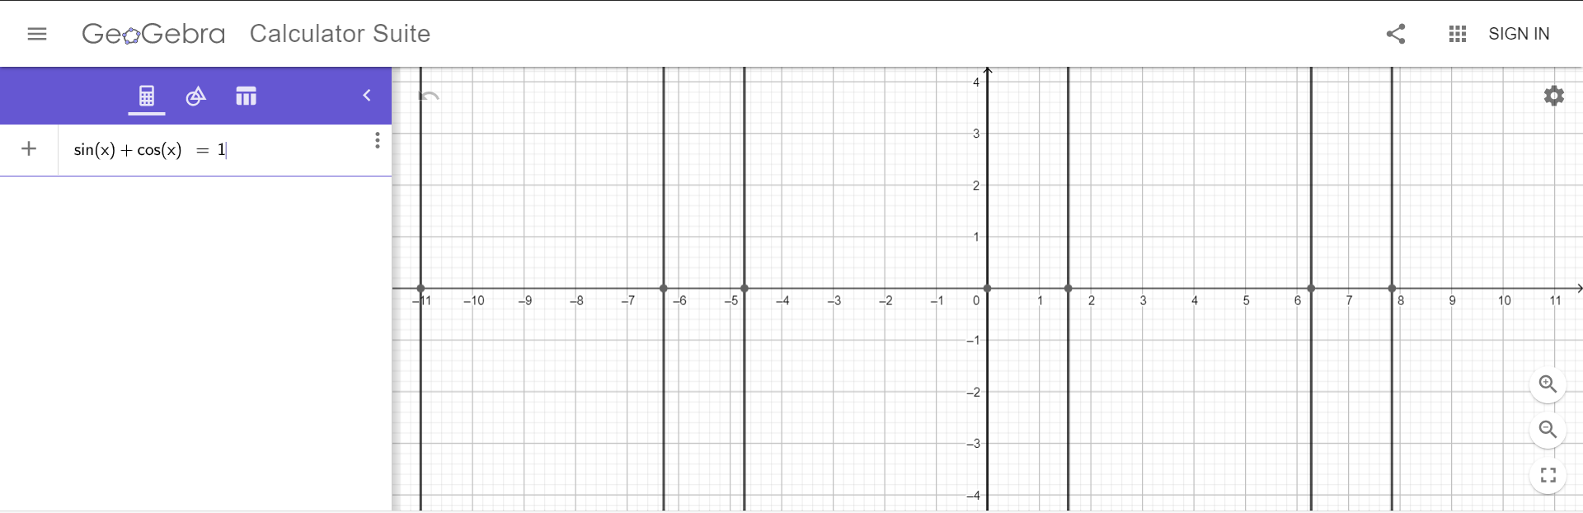

1. Решить квадратное уравнение: x2+3x-70=0 [x^2+3x-70=0]

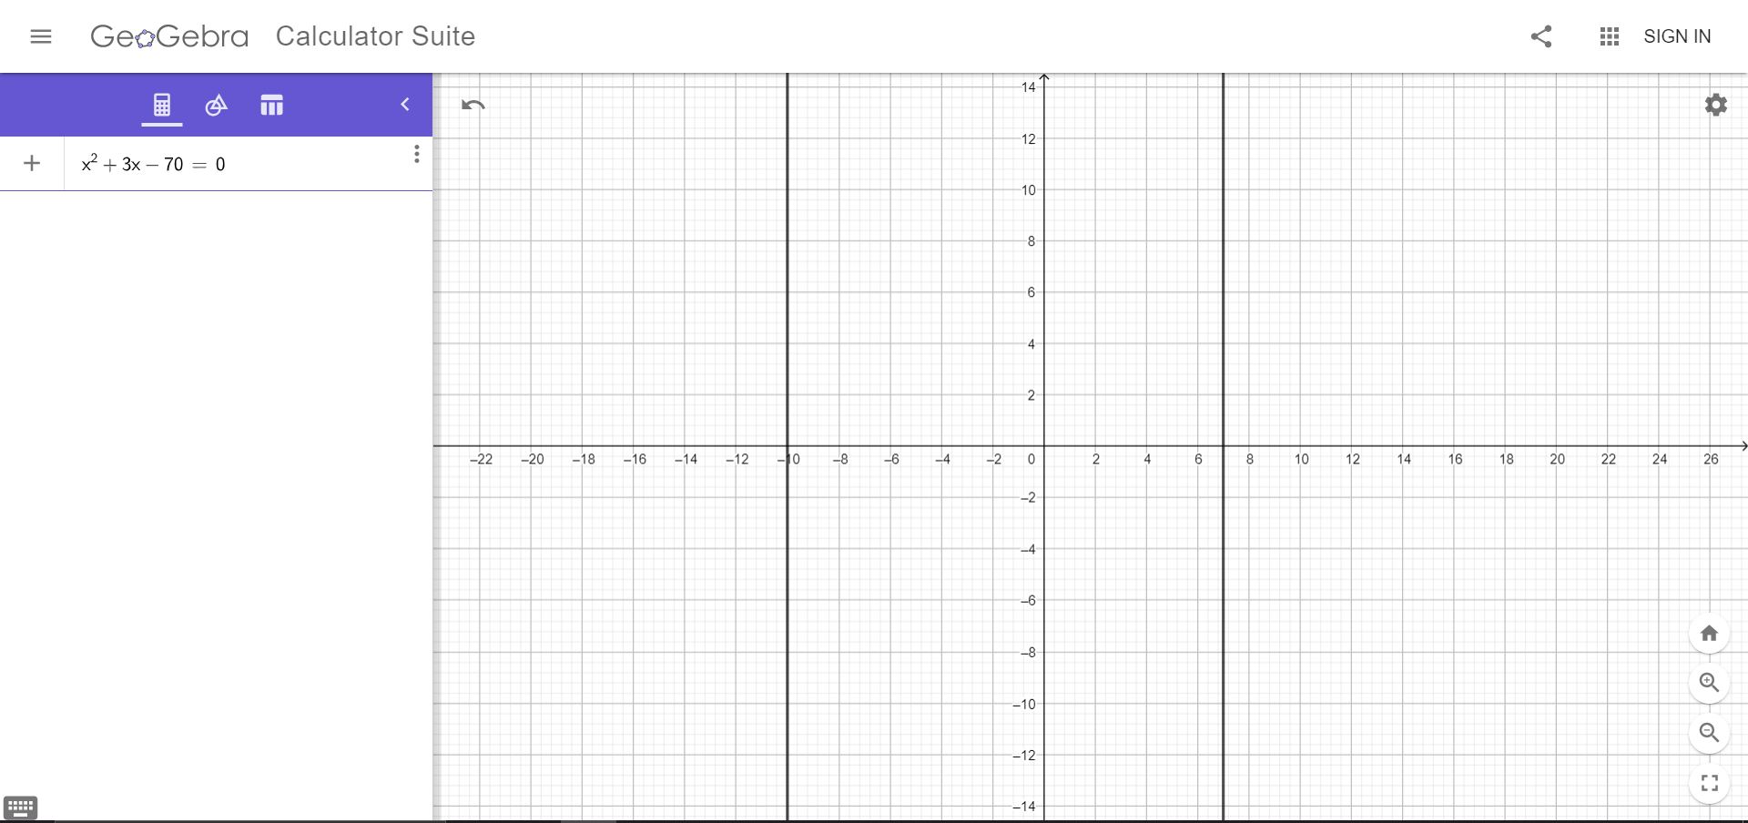

1. Решить кубическое уравнение: 2x3-11x2+12x+9=0 [2\*x^3-11\*x^2+12\*x+9=0]

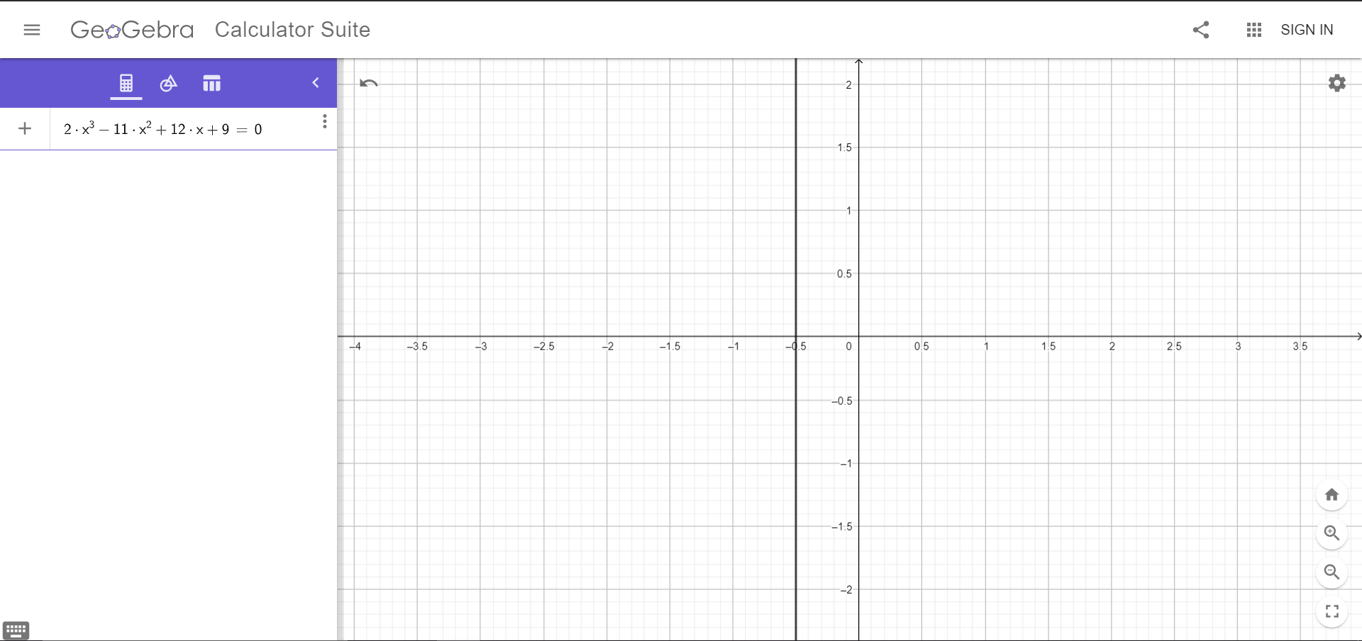

1. Решить систему уравнений: 3x2+2xy-y2=0,x2-3xy=16 [3x^2+2xy-y^2=0,x^2-3xy=16]

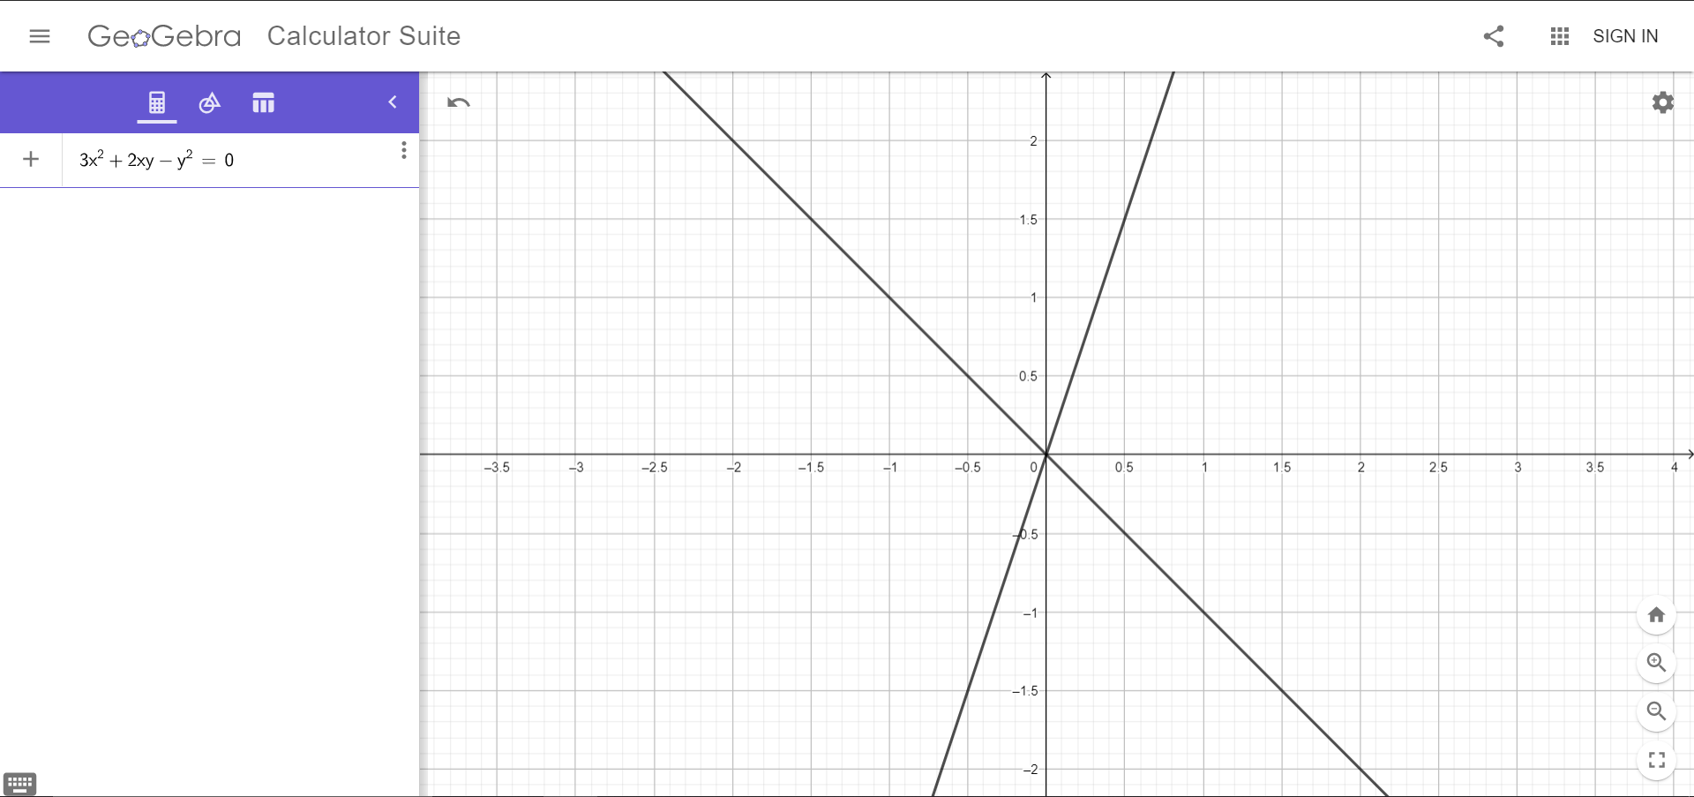

1. Упростить многочлен: x5-20x4+163x3-676x2+1424x-1209 [x^5-20x^4+163x^3-676x^2+1424x-1209]

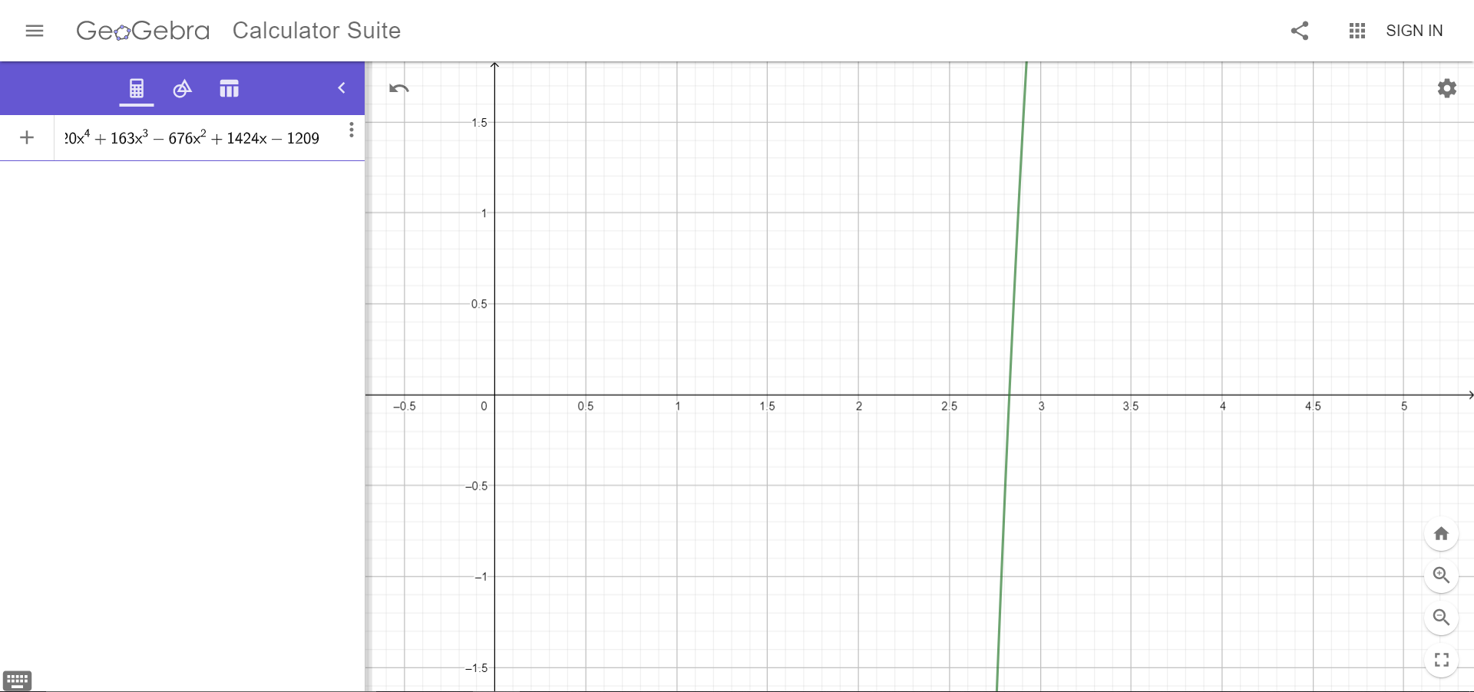

1. Сложить матрицы:  и  [{{12, -1}, {-5, 0}} + {{-4, -3}, {15, 7}}]

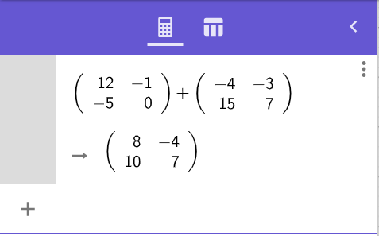

1. Вычислить определитель матрицы:  [det {{12, -1}, {-5, 0}}]

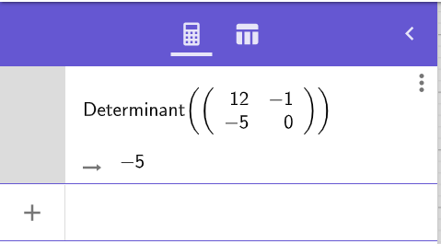

Задачи матанализа

1. Найти производную функции: y=3x+5cos(x) [y=(3^x+5)/(cos(x))]
2. Найти производную функции: y=-2xe3x+(x2-4x+3)sin(7x) [y=-2xe^(3x)+(x^2-4x+3)sin(7x)]

Нет отдельной функции для вычисления производной.

1. Вычислить предел функции: x3x+6-10x-215x-15 [lim ((x+6)^(1/2)-(10x-21)^(1/2))/(5x-15) as x->3]

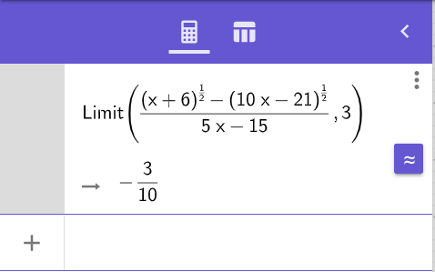

1. Вычислить предел функции: x1(1-x)tg(x2) [lim (1-x)tg(pix/2) as x->1]

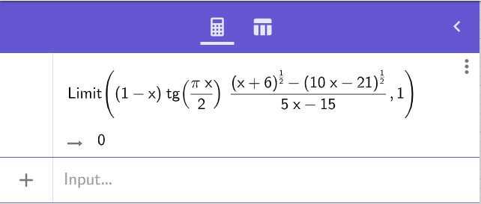

1. Вычислить неопределённый интеграл: x2(3+4x)2 [int x^2(3+4x)^2]

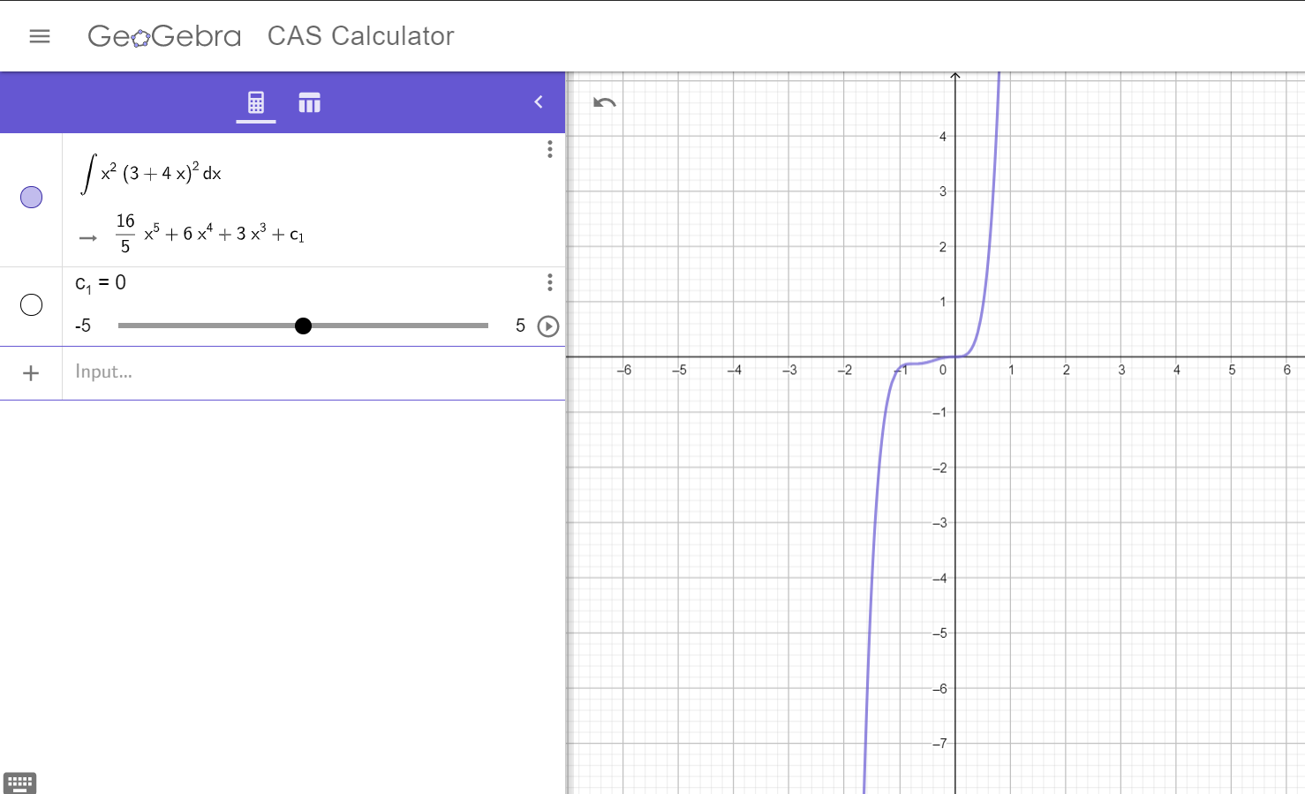

1. Вычислить неопределенный интеграл: 2-x3x+1 [int ((2-x)/(3x+1))^(1/2)]

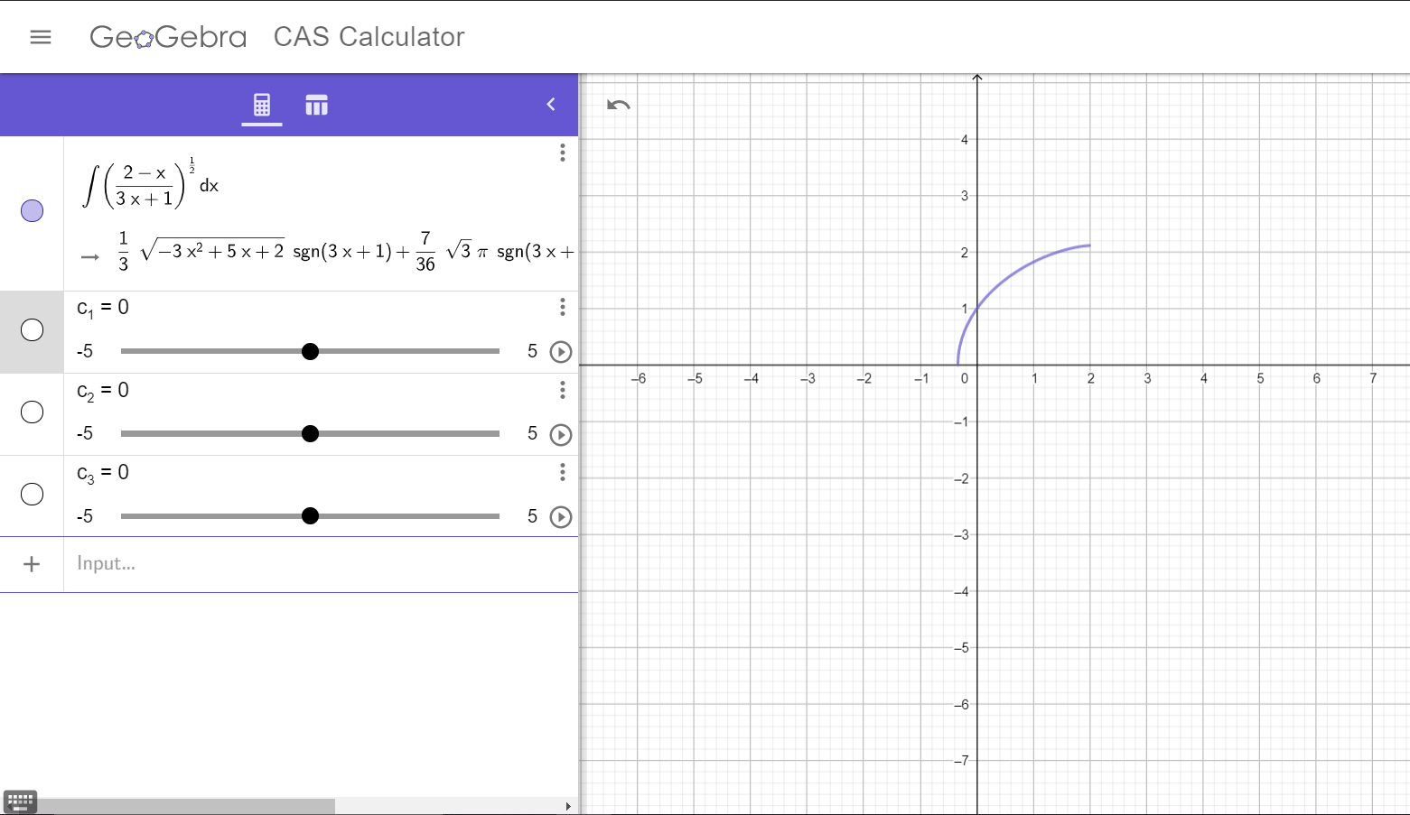

1. Вычислить определённый интеграл: 04xtg2(x) [int xtg(x)^2 from x=0 to pi/4]

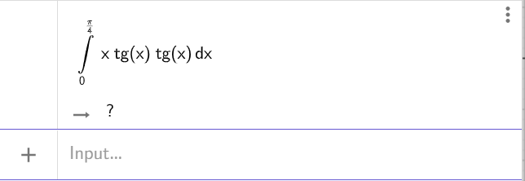

Задачи геометрии

1. Построить линию через две точки: (3,1) и (4,7) [line through (3,1) and (4,7)]

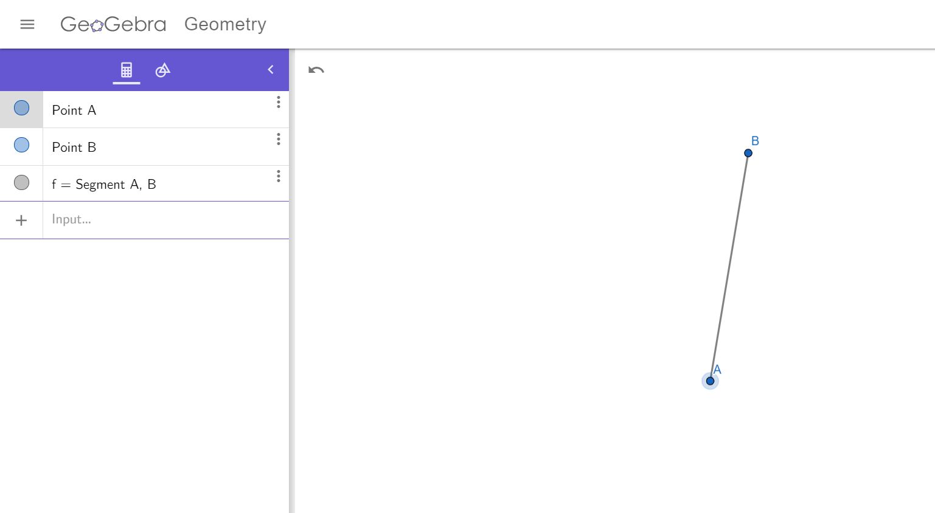

1. Построить линию через две точки: (20,42) и (-5,63) [line through (20,42) and (-5,63)]

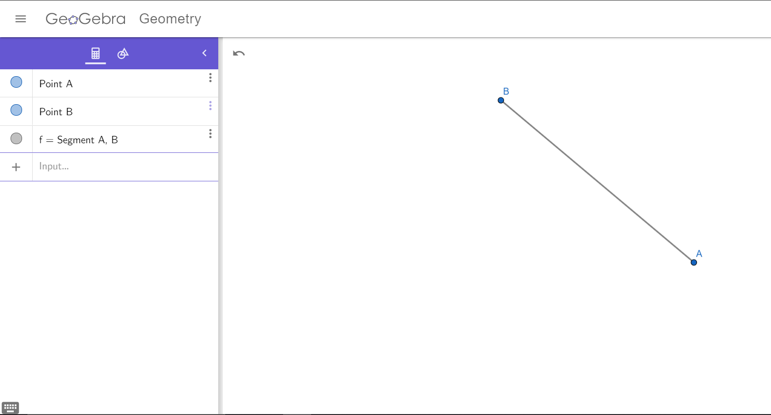

1. Построить плоскость через три точки: (1,4,3), (8,5,9), (3,5,7) [plane through (1,4,3), (8,5,9), and (3,5,7)]

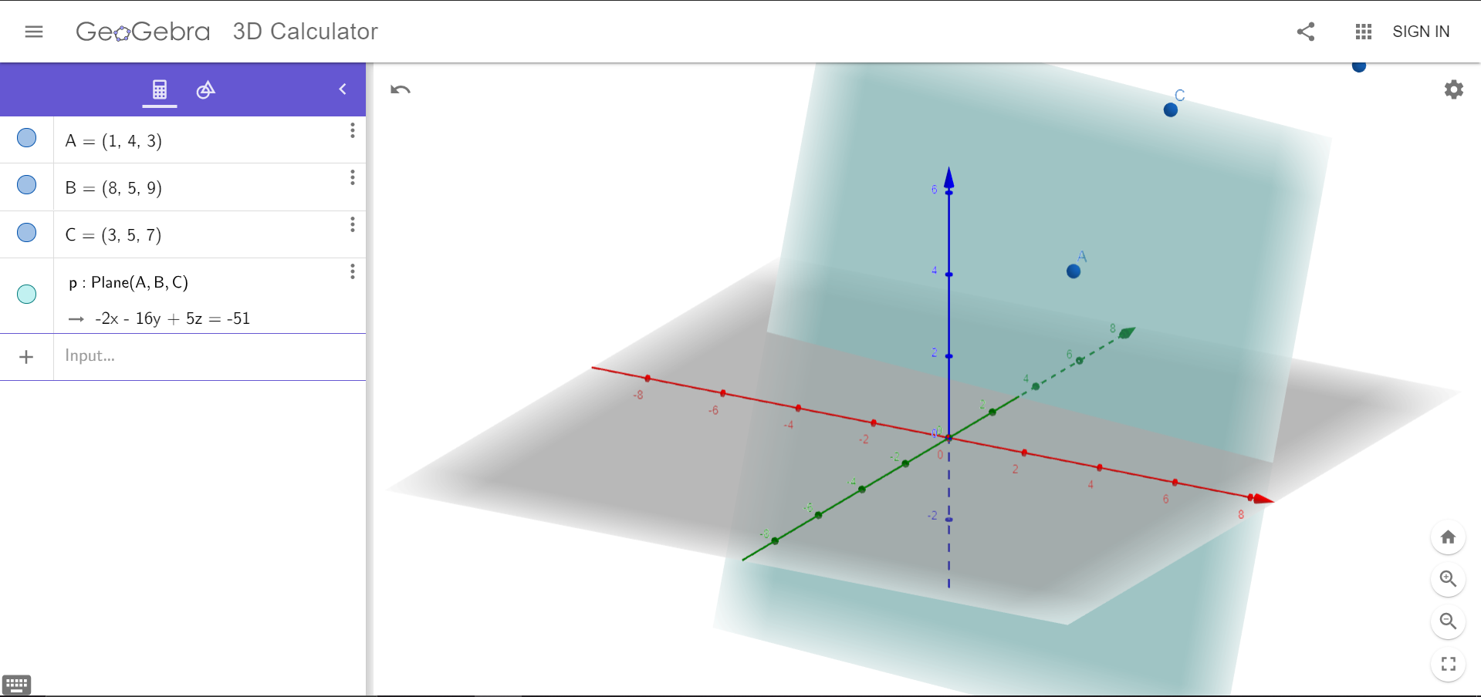

1. Построить плоскость через три точки: (10,15,29), (34,21,63), (21,45,57) [plane through (10,15,29), (34,21,63), and (21,45,57)]

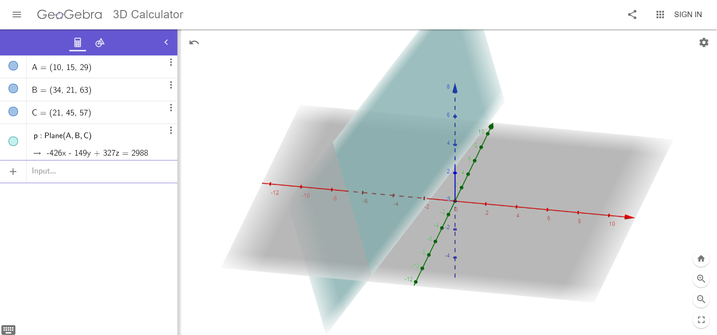

1. Найти точку пересечения линии на плоскости с осью y: 3x+18y=9 [y-intercept of 3x+18y=9]

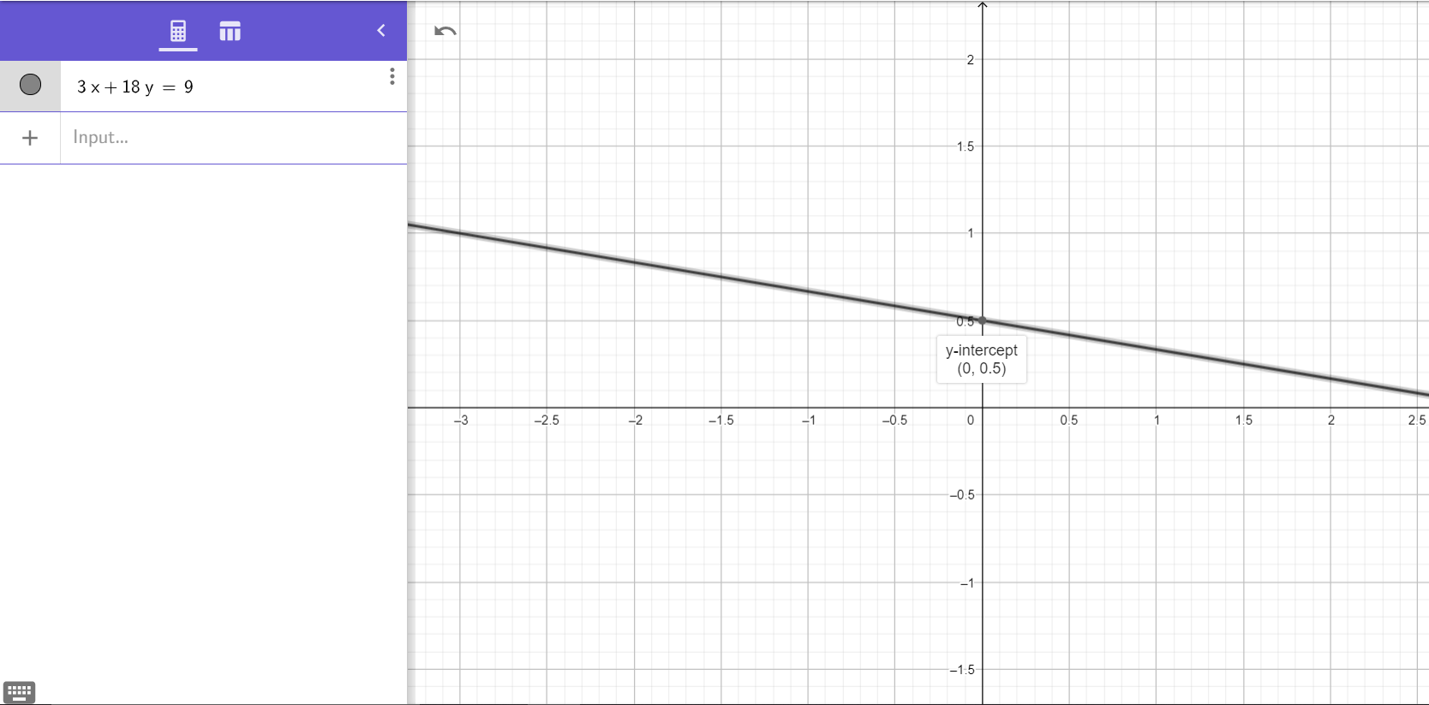

1. Найти точку пересечения линии на плоскости с осью x: 21x-13y=133 [x-intercept of 21x-13y=133]

